DOKUMENTASI

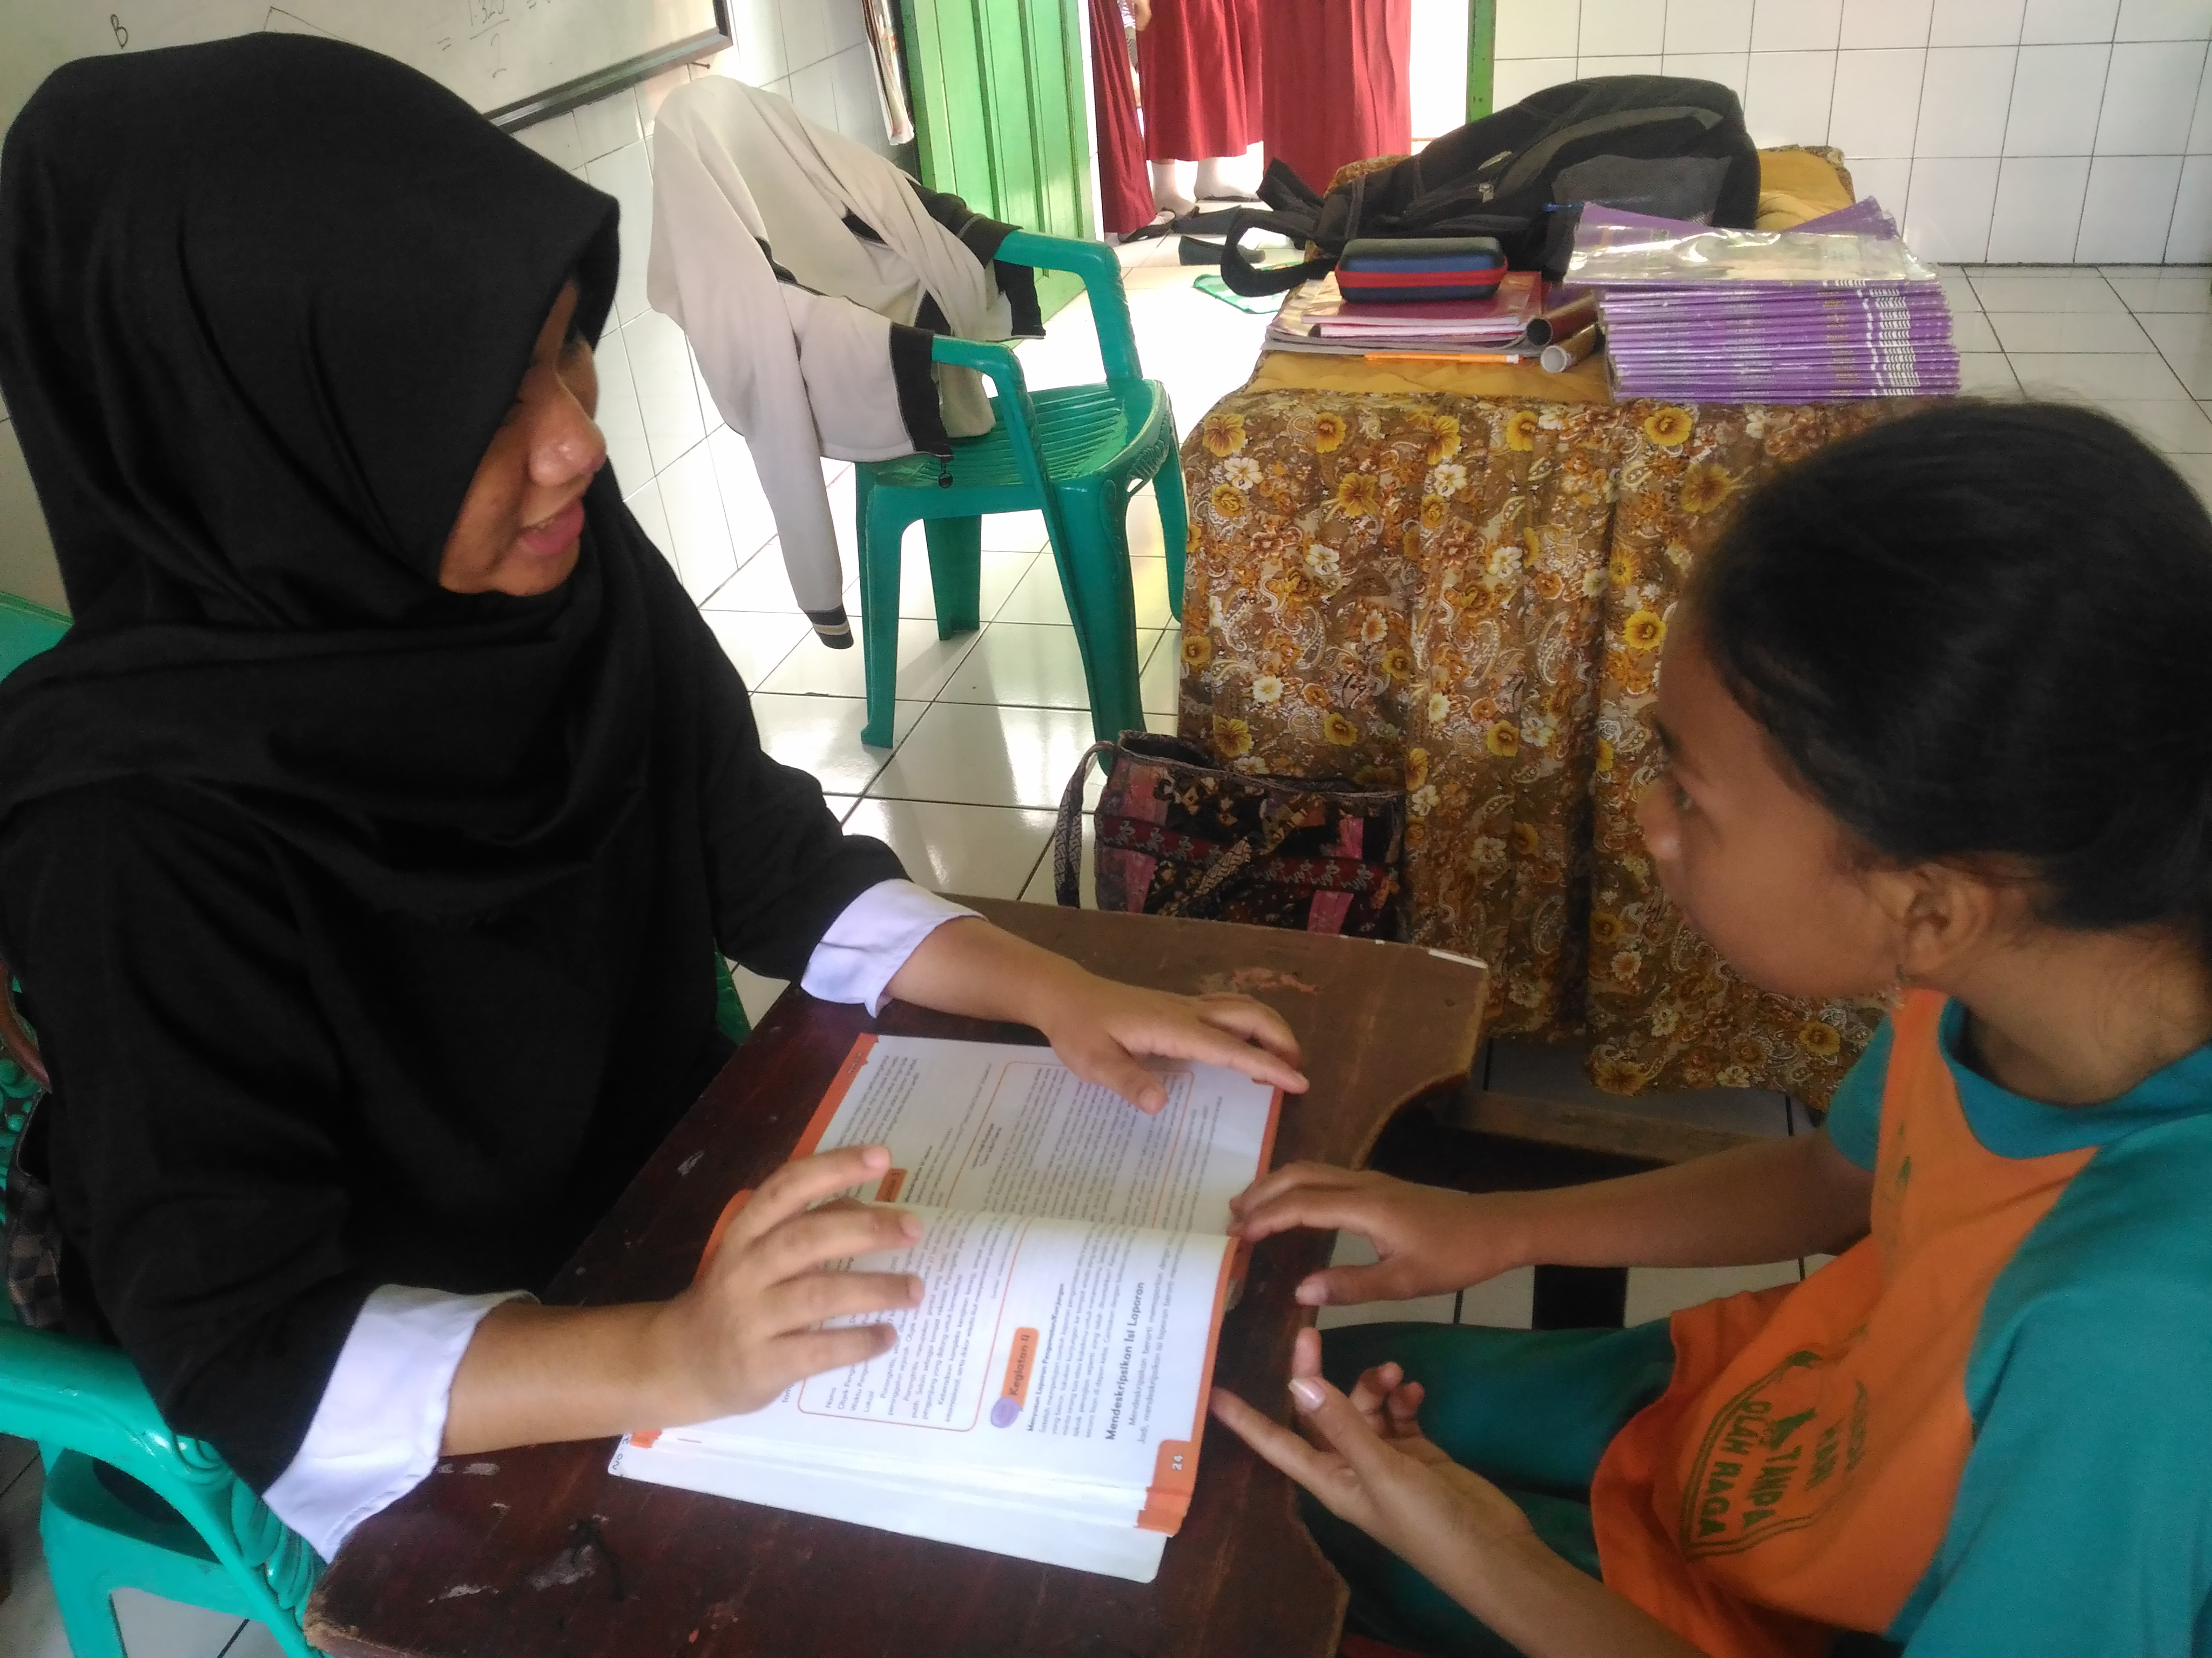
(Gambar1 :penelitimenyuruhanakmembacakansebuahteksbacaan)
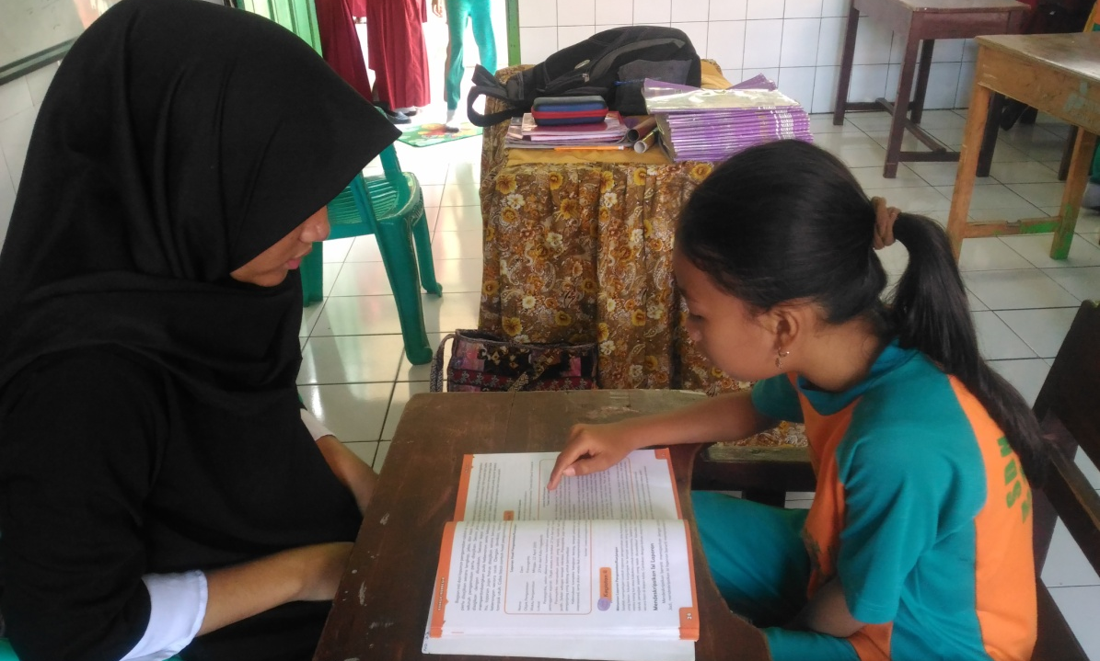
(Gambar2 :anakmembacateksbacaan yang diberikanolehpeneliti)
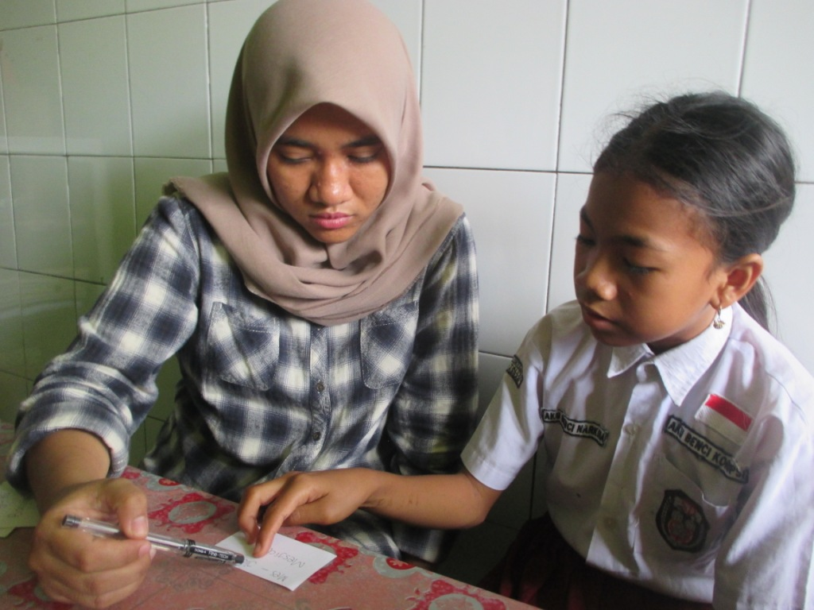
(Gambar3 :anak mengeja contoh suku kata yang diberikan oleh peneliti)
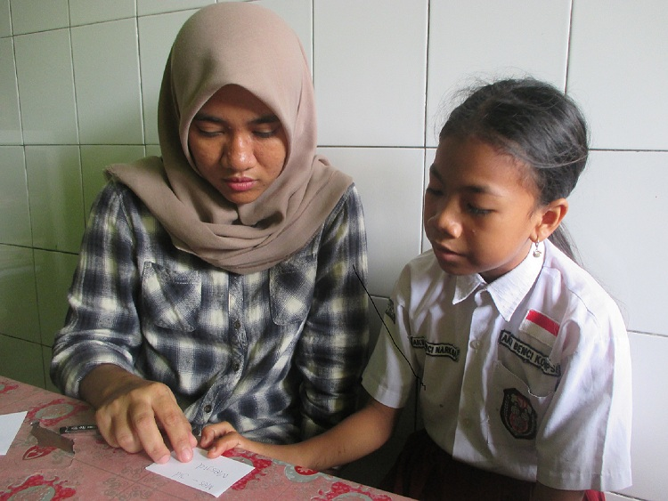
(Gambar4 : membaca contoh suku kata yang sudah dirangkaikan menjadi kata)
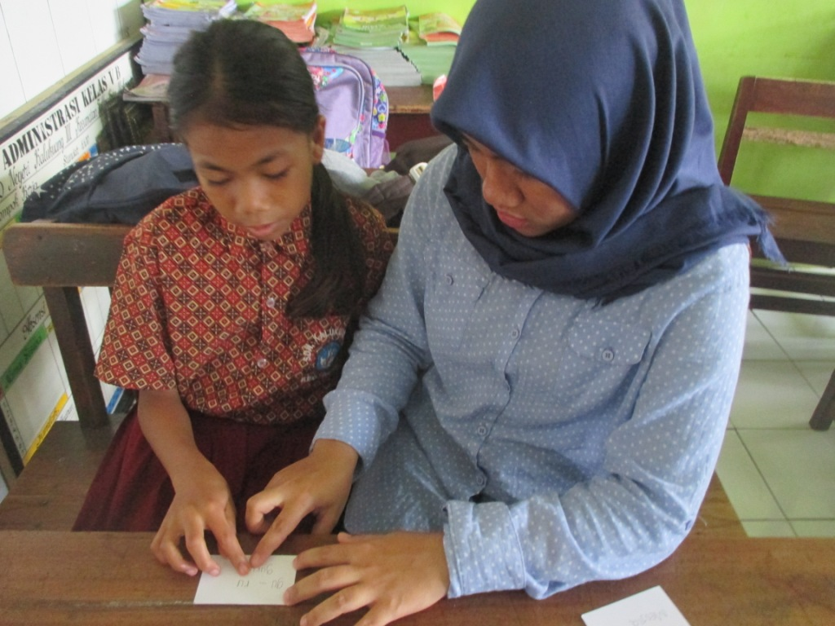
(Gambar5 :anak merangkai suku kata yang diberikan oleh peneliti)
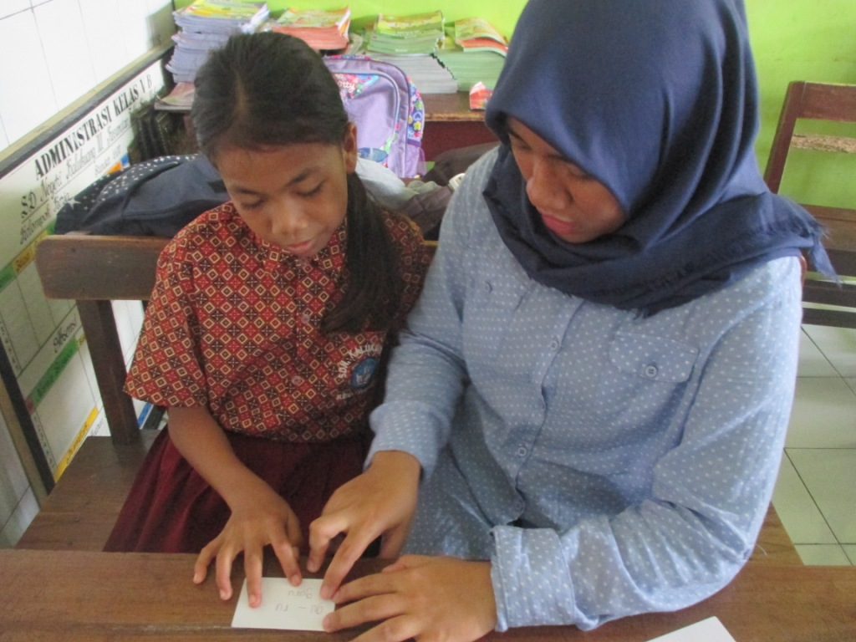
(Gambar6 :anak membacakan contoh kata yang diberikan oleh peneliti)

PERSURATAN

